**新 书 推 荐**

**中文书名：《抗炎四周计划》**

**英文书名：THE ANTI-INFLAMMATORY 4-WEEK PLAN**

**作 者：Sophie Richards**

**出 版 社：Penguin/Michael Joseph**

**代理公司：ANA/Jessica Wu**

**页 数：240页**

**出版时间：2026年1月**

**代理地区：中国大陆、台湾**

**审读资料：电子稿**

**类 型：保健**

**内容简介：**

**用滋养、治愈、抗炎的食物及简单习惯来呵护自己，开启一段改变人生的健康活力之旅。**

女性健康大使、认证经期健康教练索菲·理查兹（Sophie Richards）曾日复一日地遭受疼痛与不适的困扰，随后踏上了康复之路。受自身经历启发，她写下了这本简洁而极具指导意义的抗炎生活方式指南，助力读者掌控自己的人生。

借助此书，你将了解炎症其实是众多健康问题的根源，并学会通过调整饮食结构、在日常饮食中做出简单改变，从而产生持久且改变人生的影响。索菲将科学见解与亲身经历相结合，揭示了炎症对肠道和激素健康的真正影响。她设计的四周挑战不仅能让你当下感觉更好，还能帮助你保持终身的活力与幸福。

**作者简介：**

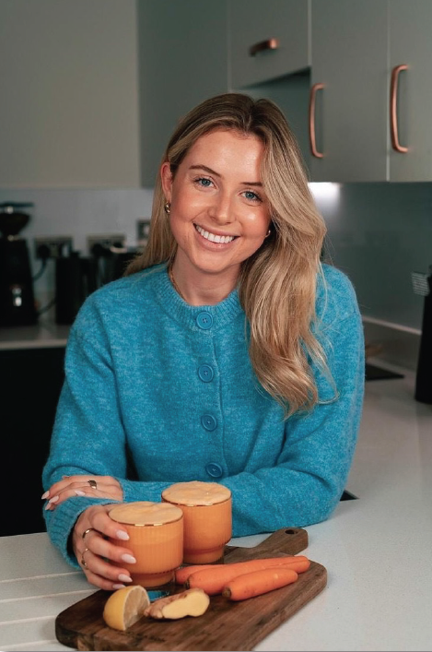**索菲·理查兹（Sophie Richards）**是一位女性健康倡导者，也是一名资深的经期健康教练。她坦诚分享自己与子宫内膜异位症抗争的经历，并向日益壮大的线上社群讲述个人的健康历程，旨在帮助和激励那些面临相似挑战的人。

十年来，索菲饱受慢性疼痛、腹胀、疲劳以及体重严重波动的折磨。即便被正式确诊为子宫内膜异位症，医疗专家也告知她无药可医。此后，索菲决心探寻缓解这些折磨症状的方法。最终，她发现了AIP饮食法（抗炎方案），这彻底改变了她的生活。

在记录这段历程并分享在此过程中学到的抗炎及激素健康技巧的过程中，索菲建立起了一个超过50万人的忠实社群，大家都十分珍视她的经验与建议。她自行出版的AIP指南和食谱一经推出便大获成功。最近，她又推出了一款定制症状日志。此外，她还经常在英国及海外的演讲活动和健康静修活动中分享专业见解。索菲出生于威尔士，如今与未婚夫居住在英国萨里郡。她的Instagram账号是@sophie.richards。

**感谢您的阅读！**

**请将反馈信息发至：版权负责人**

**Email**：[**Rights@nurnberg.com.cn**](mailto:Rights@nurnberg.com.cn)

安德鲁·纳伯格联合国际有限公司北京代表处

北京市海淀区中关村大街甲59号中国人民大学文化大厦1705室, 邮编：100872

电话：010-82504106, 传真：010-82504200

公司网址：[http://www.nurnberg.com.cn](http://www.nurnberg.com.cn/)

书目下载：<http://www.nurnberg.com.cn/booklist_zh/list.aspx>

书讯浏览：<http://www.nurnberg.com.cn/book/book.aspx>

视频推荐：<http://www.nurnberg.com.cn/video/video.aspx>

豆瓣小站：<http://site.douban.com/110577/>

新浪微博：[安德鲁纳伯格公司的微博_微博 (weibo.com)](https://weibo.com/1877653117/profile?topnav=1&wvr=6)

微信订阅号：ANABJ2002

